UČIVO TŘÍDY II. A

TÝDEN 1. 3. 2021 – 5. 3. 2021

Český jazyk
K on-line výuce: (doma žáci, kteří se hodiny nezúčastní)
- UČ. str. 73 a 74 - ústně
- PS - str. 43 cv. 1, 2, 3, 4
- str. 45 cv. 1, 2, 3
- str. 42 cv. 1 a str. 44 cv. 3 (opakování v pátek)
Psaní
Písanka str. 3, 4

Čtení
Vlastní výběr
Vložený materiál ke čtení
Matematika

K on-line výuce: (doma žáci, kteří se hodiny nezúčastní)
- UČ. str. 48 a 49 – ústně (na on-line hodiny si nachystáme 20 stejných nebo podobných předmětů např. psací potřeby, knoflíky, kamínky…)
- PS - str. 22 cv. 1, 2, 3
Str. 23 cv. 2
Početníček – libovolná strana nebo cvičení do str. 36

Prvouka
K on-line výuce: (doma žáci, kteří se hodiny nezúčastní)
- UČ. str. 36 a 37 - ústně
- PS - str. 42 a 43

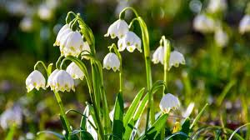

Přeji příjemné jarní dny
Terezie Gřundělová

